Консультация для родителей
“Поговорим о правильном питании ребёнка”

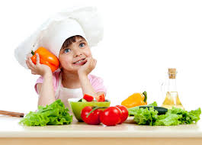

Пища – это необходимая потребность организма, и обязательное условие существования человека.
Все процессы, протекающие внутри человеческого организма – носят ритмичный характер. Режим питания важен в любом возрасте, особенно велико его значение для детей и подростков.
Регулярное питание призвано обеспечить равномерную нагрузку в системе пищеварения в течение дня. Вот почему в дошкольном возрасте предусматривается 4-5 разовый приём пищи через каждые 3-4 часа.
Питание должно быть разнообразным, это служит основой его сбалансированности. Важно формировать у ребенка разнообразный вкусовой кругозор.
- В рацион ребёнка необходимо включать все группы продуктов – мясные, молочные, рыбные, растительные;
- Еда ребёнка должна быть разнообразной как в течение дня, так и в течение недели. Надо помочь ребёнку “распробовать” вкус разных блюд. Проявите фантазию, боритесь с возникновением у ребёнка консервативностью к еде. Учитывайте индивидуальные особенности ребёнка, возможную непереносимость продуктов.
Родителям на заметку
- Домашний рацион должен дополнять, а не заменять рацион детского сада. Знакомьтесь с меню, его ежедневно вывешивают в ДОУ.
- Перед поступлением ребёнка в детский сад максимально приблизьте режим питания и состав рациона к условиям детского сада.
- Завтрак до детского сада лучше исключить, иначе ребёнок будет плохо завтракать в группе.
- Вечером дома важно дать ребёнку именно те продукты и блюда, которые он не получил днем.
- В выходные и праздничные дни лучше придерживаться меню детского еда.
Знание правил этикета всегда отличает воспитанного, культурного, достойного человека, а именно таким мы хотим видеть наших малышей. Соблюдение правил поведения за столом также важно и с точки зрения правильного питания. Чем раньше ребёнок узнает правила поведения за столом, тем скорее они будут выполняться автоматически, легко и свободно. Чему вы научите ребёнка в раннем возрасте, останется на всю жизнь.
Воспитание культуры поведения за столом будет более эффективным, если вы будете мягко, но настойчиво объяснять ребёнку, почему так делать нельзя. Например: если ты будешь вертеться, ты можешь опрокинуть тарелку на себя; если ты будешь сидеть развалившись, то прольёшь на себя суп из ложки…
Этикету сложно научить лишь постоянным повторением правил поведения. Ребёнок смотрит, как ведут себя взрослые.

Родители! Помните об этом!

Как правильно сидеть за столом
- Садиться за стол можно только с чистыми руками.
- Сидеть надо прямо, не раскачиваясь.
- На стол можно положить только запястья, а не локти.
- Руки следует держать как можно ближе к туловищу.
- Сидя за столом, можно лишь слегка наклонить голову над тарелкой.
- Разговаривать во время еды естественно и прилично, особенно во время праздничного застолья, но не с полным ртом.

Во время еды следует
- Есть размеренно, а не торопливо или чересчур медленно.
- Ждать, пока горячее блюдо или напиток остынут, а не дуть на них.
- Есть беззвучно, а не чавкать.
- Съедать всё, что лежит на тарелке; оставлять пищу некрасиво, но и вытирать тарелку хлебом досуха не следует.
- Набирать соль специальной ложечкой или кончиком ножа.
- Насыпать сахарный песок в чай или другой напиток специальной ложкой.
Не забывайте пользоваться салфетками!

О правилах гигиены питания
“Чистота – залог здоровья!”, “Мойте руки перед едой!” - старые призывы многих поколений. Показывайте ребенку хороший пример, заботясь о себе, поддерживая себя в ухоженном состоянии и следуя тем же самым привычкам, которые вы хотите научить своего ребенка. Лучшим средством от микробов является регулярное мытьё рук. Научите вашего ребёнка мыть руки каждый раз, когда он приходит с улицы, после пользования туалетом и перед едой, после того, как он поиграет с животными. Когда детям нравится содержать себя в чистоте, они приобретают эту привычку на всю жизнь. Ежедневно помогайте своему ребенку приобретать и закреплять навыки безопасного питания.

Научите вашего ребёнка
- Соблюдать правила личной гигиены.
- Различать свежие и несвежие продукты.
- Осторожно обращаться с незнакомыми продуктами.
Крепкие зубы – это не только красивая улыбка, это – здоровье ребёнка. Значение здоровых зубов трудно переоценить. Они нужны, чтобы пережевывать пищу.

Вот что надо делать, чтобы зубы у ребенка оставались как можно более здоровыми
- Ежедневно чистить зубы утром и вечером не менее двух минут. Чистить зубы надо начинать с того момента, как прорезался первый зуб.
- После вечерней чистки зубов ребенку в рот не должно попасть ни молоко, ни какая-либо другая пища, иначе смысл чистки теряется. Допустима только вода, естественно без сахара.
- Увеличить количество твердой пищи (яблоки, морковь, груши и т.д.). Лучше предложить ребёнку кусочек яблока, чем пюре. Яблоко и очистит зубы, и помассирует десны.
- Снизить количество углеводов. Гораздо лучше для зубов, если ребенок сразу съест целую шоколадку и сразу после этого почистит зубы, чем если он растянет эту шоколадку на целый день.

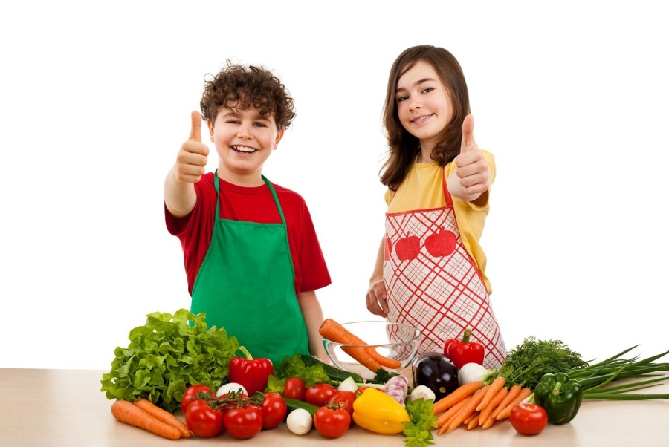

Дидактические игры по питанию для детей и родителей

Игра – это наиболее действенный для ребёнка способ познания и взаимодействия с окружающим миром.
Итак, играем.
“Каши разные нужны”. Взрослый предлагает ребенку вспомнить, какие крупы он знает, и ответить, как будут называться вкусные каши из этих круп? (Каша из гречи – гречневая; каша из риса – рисовая и т.д.)
“Магазин полезных продуктов”. «Покупатель загадывает любой полезный продукт, затем, не называя, описывает его (называет его свойства, качества, то, что из него можно приготовить, чем он полезен) так, чтобы продавец сразу догадался, о каком продукте идет речь.
Например.
Покупатель. - Дайте мне жидкость белого цвета, которая очень полезна для костей и зубов человека. Получаем её от коровы. Её можно пить просто так или варить на ней кашу.
Продавец. - Это молоко!
Далее пары «продавец – покупатель» меняются ролями и игра продолжается.
Игры-загадки
- Придумай фрукты (овощи) на заданную букву.
- Назови овощи только красного цвета.
- Посчитай фрукты (овощи) (одно яблоко, два яблока…пять яблок…).
- Какие продукты понадобятся для того, чтобы приготовить… (борщ, пюре, запеканку, омлет, компот…).
- Назови 5 полезных продуктов и 5 вредных продуктов. Объясни, в чем их польза, а в чем вред.
- Вспомни и назови 5 разных… (овощей, фруктов, круп, молочных продуктов, хлебобулочных изделий и т.д.)
- Назови, какие блюда можно приготовить из …(клубники, яблока, капусты…).
Например: из смородины можно приготовить смородиновый пирог, смородиновое варенье, смородиновое желе.
